Використання міжпредметних зв’язків
на уроках інформатики

Автор: Скабик Юрій Степанович

Зміст
Вступ………………………………………………………………………..…….3
- Актуальність та суть використання міжпредметних зв’язків.……………5
- Практичне використання міжпредметних зв’язків………………………..8
Математика при вивченні Excel……………………………………...8
Фізика на уроках інформатики………………………………………12
Використання української мови при вивченні Access……………..14
Комп’ютер і планіметрія. Програма GRAND-2D…………………..17
Висновок………………………………………………………………….……..19
Використана література…………………………………………….…………..21
Додатки в електронному варіанті

Вступ
В останній час стало очевидним, що міжпредметна інтеграція навчального процесу - один з найважливіших чинників оптимізації i раціоналізації процесу навчання. Необхідність здійснення міжпредметної інтеграції випливає з педагогічних, психологічних i філософських значень їx для вдосконалення процесу навчання основам наук. Як зазначає відомий методист В.М.Федорова, міжпредметні зв’язки являють собою “відображення в змісті навчальних дисциплін тих діалектичних взаємозв’язків, які об’єктивно діють у природі i пізнаються сучасними науками”. Інтеграція закріплює не лише взаємозв’язок, але й взаємопроникнення окремих навчальних предметів один в одного. У педагогіці i психології обґрунтовано висновок про те, що міжпредметні зв’язки являють собою одну з важливих психолого-педагогічних умов підвищення доступності i науковості навчання, його зв'язку з навколишнім середовищем, активізації пізнавальної діяльності й удосконалення процесу формування знань, умінь i навичок учнів. Разом із тим, інтеграція сприяє системному i цілісному пізнанню світу [3].
Ці загальні положення відносяться до використання інтеграційних зв’язків при вивченні будь-якого навчального предмета, мають особливо важливе значення для курсу інформатики середньої загальноосвітньої школи, як науки i навчального предмета в крайньому разі з таких причин. По-перше, інформатика - це наука, яка вивчає інформаційні процеси, які відбуваються в сучасних умовах життя . По-друге, значення інформатики далеко виходить за межі власне інформатики. По-третє, курс інформатики в сучасній середній загальноосвітній школі в умовах її диференціації, порівняно з його значенням для всього процесу навчання, дуже малий за об’ємом (наприклад, максимальна кількість годин на тиждень у природничих класах складає 2). Отже, встановлення інтеграційних зв’язків у навчанні інформатики набуває не допоміжне, а першорядне значення. Нам уявляється можливим i навіть необхідним, увесь процес навчання інформатики будувати на інтеграційній основі, з врахуванням Державних стандартів (вимог) до мінімуму змісту i рівня підготовки з інформатики.[5]
Актуальність проблеми вдосконалення способів i засобів реалізації міжпредметних зв’язків (МПЗ), спрямованих на формування в учнів уміння встановлювати зв’язки між знаннями різних систем, зумовлена постановкою перед сучасною загальноосвітньою середньою школою завдань значного підвищення якості знань учнів, ролі навчання в розвитку стилю мислення i пізнавальних здібностей учнів, формування у них наукового світогляду, вміння самостійно здобувати i поглиблювати свої знання, а також підготовки їx до пошуково-творчої діяльності в різноманітних сферах сучасного життя. Ці завдання можуть бути розв'язані на основі використання таких методів i засобів навчання, створення таких дидактичних умов, які забезпечували б формування у школярів узагальнених пізнавальних умінь, умінь самостійно аналізувати явища i процеси, які відбуваються в природі i суспільстві [5].
Необхідною дидактичною умовою такого навчання є системне здійснення міжпредметних зв’язків.

1. Актуальність та суть використання міжпредметних зв’язків
Аналіз уроків дисциплін науково-природничого циклу i результатів анкетування вчителів різних предметів показав, що в масовому досвіді шкіл переважають уроки лише з використанням елементів міжпредметних зв’язків (МПЗ), багато вчителів використовують МПЗ в навчанні природничо-науковим дисциплінам фрагментарно, без достатнього науково-теоретичного обґрунтування. Вчителі практично не використовують задачі з міжпредметним змістом, не практикують проведення уроків з розв'язування і складання міжпредметних задач. Це пояснюється як специфікою змісту програм природничо-математичних дисциплін, так i невмінням учителів здійснювати зв'язки між різними предметами, а також відсутністю міжпредметних задач в діючих збірниках задач із різних предметів природничо-математичного циклу [21].
Для реалізації МПЗ вчителі використовують в основному методи викладання; складні міжпредметні поняття частіше згадуються, ніж застосовуються в самостійній діяльності школярів, зокрема при розв’язуванні задач, побудованих на міжпредметній основі. Вчителі часто лише згадують про подібність умінь пізнавальної діяльності, які використовуються на уроках з різних предметів, але дуже рідко залучають учнів до самостійного застосування таких умінь i майже не звертають уваги на перенесення і структуру міжпредметних умінь[9].
Звідсіля випливає необхідність проведення спеціальних досліджень, спрямованих на з'ясування способів i засобів реалізації МПЗ інформатики з іншими природничо-науковими дисциплінами, розробку методики використання їx у навчальному процесі , яка відзначає більш високий рівень сформованості в учнів уміння самостійно встановлювати зв'язки між знаннями різноманітних предметних систем на базі задач з міжпредметним змістом.
Говорять, що людина стільки раз людина, скільки вона знає мов. Вчитель також стільки раз вчитель, скільки він досконало знає навчальних предметів. І якщо не кожен вчитель може стати вчителем-універсалом, то це не значить, що до цього не потрібно прагнути. Мій педагогічний досвід незначний, але я впевнений, що викладання одним вчителем кількох споріднених предметів, має багато переваг і в кінцевому результаті дозволяє досягти досить високих показників у навчальному процесі[4].
Закінчивши педагогічний вуз, я отримав подвійну спеціальність: вчитель інформатики та математики. Проте, на перший рік роботи в школі я викладав лише інформатику. На другий рік, поряд із інформатикою я почав викладати фізику, а згодом і математику. І вже тоді помітив, що найкращий результат досягається тоді, коли викладати інформатику, математику і фізику в одному і тому ж класі.
Перш за все, я маю змогу ефективно реалізувати міжпредметні зв’язки, отримавши при цьому велику економію часу.
Колись Станіславського запитали про те, чи можна будь-яку людину вивчити на режисера? Він відповів: "Можна. Тільки одну - за п’ять років, другу - за п’ятдесят, а третю - за п’ятсот." На мою думку ситуація при вивченні інформатики, математики, фізики та аналогічна.
Крім того, якщо проглянути шкільну програму з інформатики, підручники, збірники задач, то важко зробити висновок, що в загальноосвітній школі вже досить давно вивчається такий предмет. Можливо так і має бути. Але якщо сам курс інформатики не змінився, то повинні змінитись методи його викладання, відносно розвитку комп’ютерної техніки та сучасних умов навчання . А здійснити такі зміни під силу лише вчителю, який одночасно викладає поряд з даним навчальним предметом ще й сумісні предмети.
Застосовувати математику на уроці інформатики я розпочав в 11-му класі. Як правило, прийшовши до старшої школи, учні на перших уроках інформатики показують, що їх непогано навчили обчислювати та розв’язувати задачі. Але коли справа підходить до усних відповідей по вивченому матеріалу, то виявляється, що більшість з них не можуть чітко формулювати правила та означення. Не маючи ніяких претензій до вчителів, адже основну підготовку вони зробили добре, я змушений виправляти цей недолік. Традиційними методами це займає багато часу. І тому краще перекласти цю роботу на "електронні нерви" комп’ютера.
На уроках інформатики я стараюсь розширити знання учнів з математики та фізики. А саме: ми складаємо програми, в яких використовуються елементи обчислювальної математики для розв’язування рівнянь та дослідження функцій. Це стосується і певного матеріалу з фізики.
Крім того в інформатиці є теми, які значно розширюють знання учнів з математики ( наприклад, розгляд систем числення ) та фізики (наприклад, вивчення апаратної складової комп’ютера ). Для розгляду таких тем я також використовую інтегровані уроки.

2. Практичне використання міжпредметних зв’язків
Використання знань учнів з інших природничих предметів є дуже ефективним, при вивченні різноманітних тем з інформатики, де потрібно проводити деякі обчислення, виконувати певний аналіз результатів, тощо.
2.1. Математика при вивчені функцій в Excel.
Для ознайомлення учнів з можливостями табличного процесора Microsoft Office Excel, зокрема використання функцій, я використав тему «Квадратне рівняння», яка вивчається ще у 8-му класі. Більшість учнів пам’ятають хід розв’язання таких рівнянь, тому не доводиться піднімати питання самої суті задачі, а перейти безпосередньо до втілення цього завдання на комп’ютері.
Загальний вигляд квадратного рівняння ax²+bx+c=0.
Нагадаємо, що метод розв’язання квадратних рівнянь полягає в наступному:
- За вхідними даними (a,b,c) знаходимо D(дискримінант) по формулі ;
- Перевіряється результат: якщо D>0, то рівняння має два корені х₁ та х₂; якщо D=0, рівняння має один корінь х; при D<0 рівняння розв’язків немає.
- Корені рівняння знаходяться за формулами: , . Якщо D=0 можна скористатись однією з двох вище вказаних формул.
Завантажуємо табличний процесор Microsoft Excel:
Пуск – Програми - Microsoft Office - Microsoft Office Excel

Обчислення дискримінанта.
В будь-якій комірці вводимо формулу =C16*C16-4*C15*C17, де C16,C15,C17 – адреси комірок відповідних вхідних даних (b,а,с).

Знаходження коренів.
Переводимо курсор на комірку, де буде відображатися значення одного з коренів. В цій комірці потрібно задати умову, за якою буде шукатись корінь рівняння. Нехай спочатку задамо D>0.

Програма Microsoft Excel має ряд вбудованих функцій, в тому числі функцію перевірки умови.
Для виклику майстра функцій потрібно скористатися одним з двох варіантів:
- пункт меню Вставка – Функція
- на панелі інструментів натиснути на піктограму .
В будь-якому випадку відкриється вікно майстра функцій.
В цьому вікні у випадаючому списку вибираємо відповідну категорію функцій, а потім потрібну функцію. В нашому випадку категорія Логичиские, функція ЕСЛИ. Натискаємо кнопку ОК.
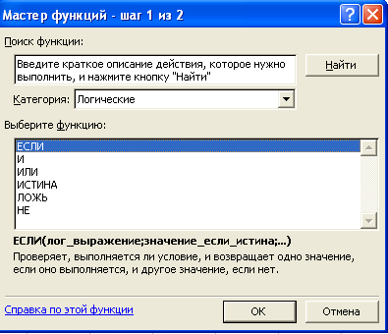

В результаті відкриється друге вікно майстра функцій, в якому потрібно ввести логічний вираз (умову), вираз який буде виконуватись при виконанні умови, а також вираз, який виконається, коли умова буде хибною.
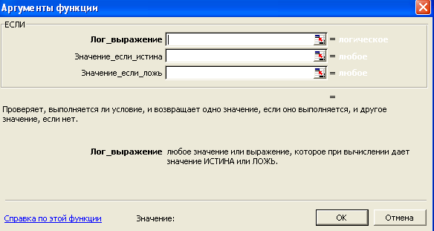

Умовою, буде перевірка значення дискримінанта D>0, D=0 або D<0.
Вводимо умову $C$19>0 (D>0). При виконанні цієї умови значення першого кореня обчислиться по формулі ,тобто, коли умова істинна вираз буде мати вигляд (-$C$16+КОРЕНЬ($C$19))/(2*$C$15). Якщо умова не виконується, то у полі Значение_если_ложь вводимо пустий оператор ″″.

.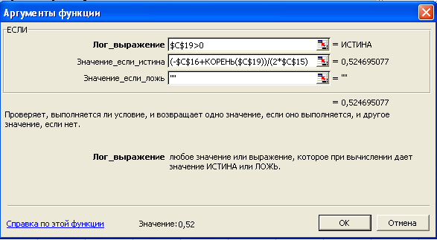

Аналогічно, в іншій комірці задаємо таку саму умову для відшукання другого кореня, тобто формула буде мати вигляд: =ЕСЛИ($C$19>0;(-$C$16-КОРЕНЬ($C$19))/(2*$C$15);"") (мал.4).

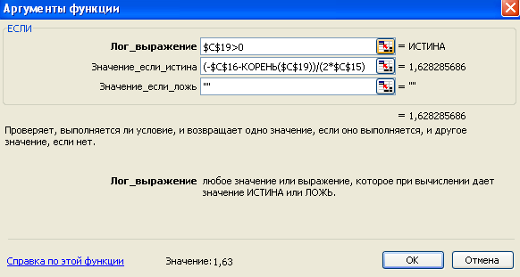

Коли дискримінант буде рівний нулю, то для відшукання кореня в третю комірку вводимо =ЕСЛИ($C$19=0;(-$C$16-КОРЕНЬ($C$19))/(2*$C$15);" ")

Якщо рівняння розв’язків немає, тобто дискримінант менший за нуль, то про це виводиться повідомлення. Для цього в окремій комірці вводимо =ЕСЛИ($C$19<0;"Рівняння розв'язків не має!!!";"") [7].
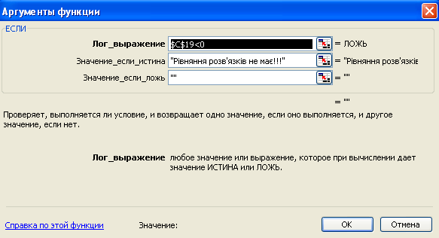

2.2. Фізика на уроках інформатики
Для побудови графіків в табличному процесорі найкраще використовувати декілька величин, які певним чином залежать одна від одної. Можна побудувати графік деякої функції на певному проміжку, графік залежності зарплати від вислуги років, тощо. В даному випадку ми розв’яжемо задачу з курсу фізики.
Використовуючи фільтрувальний папір, як «посудину» з електролітом, був створений гальванічний елемент за принципом Лекланше. За відомими показниками електрорушійної сили (Е), струму (І) і при фіксованому навантаженні (R) визначимо залежність внутрішнього опору (r) такого елемента від часу (t) і на основі цього побудуємо графік

R
E
r
- Запускаємо програму ЕТ.
- Створюємо таблицю показників за зразком поданим нижче.

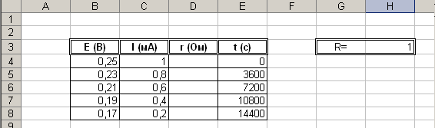

- До клітинки D4 вводимо наступну формулу: =(B4-(C4/1000)*$H$3)/(C4/1000).
- Скопіюємо дану формулу в усі відповідні клітинки.
- За результатами обчислень будуємо широку гістограму, яка показує залежність внутрішнього опору (r) від часу (t). Для цього виконуємо такі дії:
- виділяємо діапазон із значеннями внутрішнього опору та часу;
- запускаємо майстра діаграм, переходимо на закладку нестандартні та задаємо тип широка гістограма;
- даємо назву гістограмі та підписуємо осі.

Після завершення роботи майстра отримуємо таку діаграму:

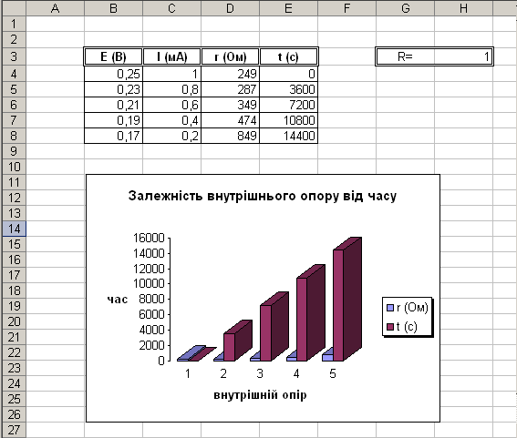

2.3. Використання біології на уроках інформатики
Для узагальнення роботи учнів з СУБД Access створимо програму для контролю знань з біології по темі «Універсальні властивості організмів. Спадковість і мінливість організмів.”
Така програма може бути використана для задач з різними видами схрещення.

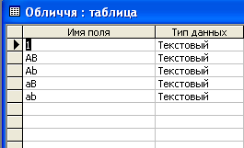
1. Створюємо таблицю з відповідними полями. Поля не заповнювати записами.

- На основі даної таблиці створюємо форму.
Форма створюється з допомогою майстра. Бажано вибрати зовнішній вигляд форми стрічковий.

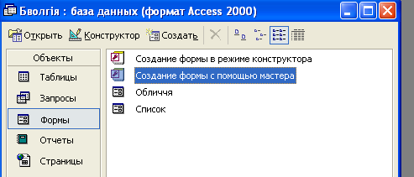

- В дану форму вхідні дані вводимо як заголовки.
Вхідні дані:
Вкажіть фенотип та заповніть пропущення.
А - синтез меланіну а-відсутність меланіну
В - синтез меланіну b-відсутність меланіну
Конструктор форми → Надпис

Для привабливого вигляду форми, колонки полів можна виділити. Правою клавішею на полі.

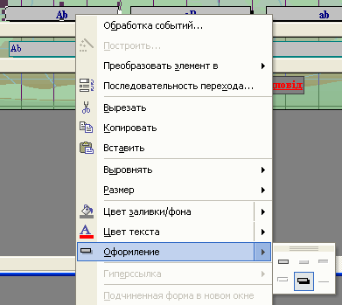

- Вставляємо малюнки за допомогою кнопки Малюнок



- Створюємо таблицю Список.
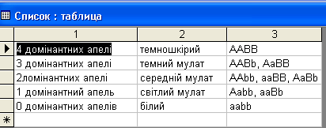

- Дану таблицю вставляємо в форму за допомогою кнопки Поле зі списком

- Для введення відповіді:
- Створюємо текстовий документ з текстом:
Успадкування кольору шкіри в людини є прикладом………
взаємодії неалельних генів………
Імовірність народження білої дитини в родині двох середніх мулатів………

- Даний файл приєднуємо до Фоми за допомогою гіперпосилання.
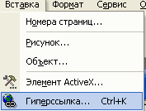

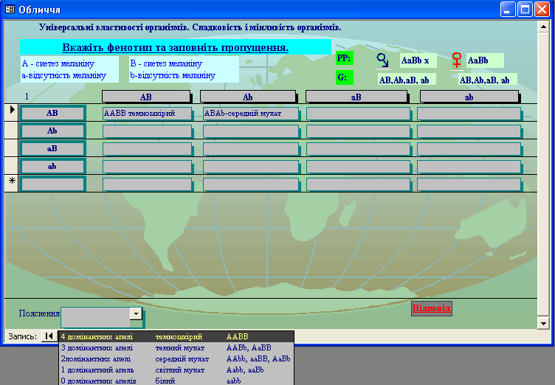
- Тоді загальний вигляд роботи.

2.4. Комп’ютер і планіметрія. Програма GRAN-2D.

Програма GRAN-2D призначена для графічного аналізу системи геометричних об’єктів на площині. Звідки і походить її назва (Graphic Analysis 2-Dimension).
Програма функціонує під управлінням операційної системи Windows.
Інтерфейс програми досить зручний і красивий. Зверху під заголовком вікна знаходиться головне меню – перелік послуг, до яких можна звернутися в процесі роботи з програмою. При зверненні до певного пункту головного меню з’являється перелік пунктів підменю, аналогічно як і в будь якій з програм Microsoft Office. Для активізації деяких послуг можна скористатися кнопками швидкого виклику послуг на панелі інструментів. Під панеллю інструментів розміщене поле підказок. Область головного вікна програми, де зображаються створені об’єкти та осі координат називається поле зображення. Після завантаження програми у полі зображення з’являється зображення осей координат, на яких вказано значення поділок, що визначають довжини одиничних відрізків вздовж цих осей. Початок системи координат можна переміщати за допомогою миші і клавіші Ctrl. При переміщенні курсору у полі інформування з’являються автоматично координати точки.
Даної програма допомагає будувати прямі, фігури, бісектриси та висоти кутів, знаходити відстань між точками, площі фігур тощо. За допомогою даного ППЗ можна здійснювати геометричне перетворення деяких об’єктів, а саме паралельне перенесення, поворот та деформацію таких об’єктів як точка, лінія, ламана, коло. Програма дозволяє обчислювати відстані між точками та величини кутів. Після вказування , які відстані або кути потрібно вимірювати , ці відстані або кути будуть переобчислюватися автоматично кожного разу при переміщенні об’єктів.
Хоча дана програма розрахована лише на планіметрію за її допомогою можна розв’язувати деякі стереометричні задачі. В програмі GRAN –2D можна обчислювати об’єми та площі поверхонь тіл утворених обертанням навколо осі Ох або Оу прямокутній Декартові системі координат деякої замкнутої ламаної.

Приклад:
Обчислення кута за трьома точками.
При зверненні до послуги Обчислення/Кут після вказування трьох точок буде автоматично обчислюватися кут між прямими, що проходять відповідно через першу та другу і третю точку. Результати обчислень виводяться у полі зображення між цими токами.
Дана програма є досить простою у користуванні. Вона допомагає учням будувати об’єкти і знаходити відстані.

Висновки
Використання міжпредметних зв’язків та розв'язування задач між предметного змісту в процесі навчання інформатики в загальноосвітній школі підтверджують гіпотезу і дають підстави для таких висновків:
1. Основою розвитку навчання природничо-математичним дисциплінам i виховання особистості є навчально-пізнавальна діяльність; діяльнісний підхід до процесу навчання; врахування того об’єктивно існуючого чинника, що рушійною силою процесу пізнання є внутрішні суперечності між зростаючою складністю, новизною завдань i вимогами до навчання та наявними можливостями учнів; природо відповідного навчання; принципи інтеграції i міжпредметних зв'язків, диференціації та індивідуалізації навчання[24].
2. Системний підхід до аналізу навчальної діяльності учнів у процесі розв'язування задач з міжпредметним змістом дозволив визначити методологічні, психолого-педагогічні i методичні засади з урахуванням особливостей взаємозв’язку і взаємозумовленості структурних компонентів: цільового, особистісно-операційного, емоційно-вольового, контрольно-регуляційного й оцінювально-регулятивного. Зміст цих компонентів має специфічні навчальні функції, які підпорядковані кінцевій діяльності. Такий підхід дає можливість розробити об’єктивну модель методики розв'язку задач з міжпредметним змістом під час вивчення природничо-математичних дисциплін.
3. Методичні прийоми, способи i засоби здійснення міжпредметних зв’язків, які застосовуються у теперішній час учителями середніх загальноосвітніх шкіл, недостатньо формують у школярів уміння самостійно встановлювати зв’язки між знаннями різних систем, а, отже, не формують вміння самостійного всебічного аналізу явищ природи і суспільства. Цей недолік усувають задачі з міжпредметним змістом.
4. Обґрунтована необхідність i виявленні потенційні можливості використання системи міжпредметних задач у процесі навчання інформатики в середній загальноосвітній школі на сучасному етапі її розвитку.
5. Підвищенню рівня сформованості в учнів 7-11 класів уміння самостійно встановлювати міжпредметні зв'язки між знаннями природничонаукових i математичних дисциплін сприяють знання вчителем критеріїв і рівнів сформованості в учнів уміння розв'язувати міжпредметні задачі, здійснювати міжпредметні зв'язки [24].

Список використаних джерел
- В Агапова Р. Про три покоління комп'ютерних технологій навчання в школі. //Информатика і освіта. –1994. -№2.
- Анкитон Р. Человечеськая пам'ять і процес навчання. – М., 1980.
- Асмолов А.Г. Принципи організації пам'яті людини. Системно-деятельностний підхід до вивчення пізнавальних процесів: Навчально-методична допомога. – М., 1983.
- Белавіна І.Г. Сприйняття дитиною комп'ютера і комп'ютерних ігор. // Питання психології. – 1993. - №3.
- Белавіна І.Г. Психологічні наслідки комп'ютеризації дитячої гри. // Інформатика і освіта. – 1991. - №3.
- Буцин Е.С. Навчання молодших школярів засадам інформатики. //Информатика і освіта. – 1991. - №3.
- Вейн А.М., Каменецкая Б.І. Пам'ять людини. – М., 1973.
- Веккер Л.М. Психічні процеси: У 3 т. –Т.3. – Л., 1981.
- Відінєєв Н.В. Природа інтелектуальних здібностей людини. – М., 1989.
- Гершунській Б.С. Комп'ютеризація в середовищі освіти. – М., - 1987.
- Глушко А.І. Комп'ютерний клас в школі. // Інформатика і освіта. – 1994. - №4.
- Гребенев І.В. Методичні проблеми комп'ютеризації навчання в школі. //Педагогика – 1994. - №5.
- Давидов В.В. Проблеми розвиваючого навчання. - М., 1986. (Діяльність, психіка і свідомість: 21-37).
- Земніна Е.А. Граємо, пізнаємо, малюємо. – М., 1996.
- Первін С.П. Діти, комп'ютери і комунікації. // Інформатика і освіта. –1994. -№4.
- Прохоров А.О. Особливості психічних станів користувачів ЕОМ в процесі комп'ютерного навчання. //Вопросы психології. – 1995. - №3.
- Сутірін Б., Житомирський В. Компьютер в школі сьогодні і завтра. //Народное освіта, -1986. - №3. – З 21-23.
- Розвиток особи школяра в умовах нових інформаційних технологій. – М., 1991.
- Комп’ютер на уроках математики : Посібник для вчителів/Жалдан М.І - К.: “Техніка”,1997.
- Комп’ютер на уроках геометрії: Посібник для вчителів/ Жалдан М.І., Вітюк О.В.-К: РННЦ “ДІНІТ”, 2003.
- Економічні задачі в Excel: Інформатика. – К.: “Редакційна загально педагогічна газета”, 2005.
- www.google.ua
- https://uk.wikipedia.org
- www.meta.ua

